1. Requirement list (functional, non-functional 구분)

판매 완료된 상품 내역 조회

회원이 자신이 판매 완료한 의류 상품 내역을 조회할 수 있게 한다. 판매 완료한 상품이란 판매 종료일이 지났거나 남은 수량이 0이 된 상품이다. 각 상품 내역은 상품명, 제작회사명, 가격, 판매된 수량, 평균 구매 만족도를 포함한다. 상품명 오름차순으로 보여준다.

상품 구매 내역 조회

회원이 구매 내역을 조회할 수 있게 한다. 각 구매 내역은 상품명, 제작회사명, 판매자, 가격, 평균 구매만족도, 구매일을 포함한다. 상품명 오름차순으로 보여준다.

상품 구매만족도 평가

회원이 구매한 상품 중에서 하나의 상품을 선택하여 구매만족도를 평가할 수 있게 한다.

상품 환불

회원이 구매한 상품 중에서 구입 후 4주가 지나지 않은 상품은 환불을 신청할 수 있게 한다. 환불을 신청하면 자동으로 택배사에 물품 수거 신청을 요청해준다. 그리고 구매 시 포인트를 사용했다면 회원에게 다시 돌려준다.

상품 구매 내역 삭제

3개월이 지난 구매 거래내역은 삭제가 가능하게 한다. 6개월이 지난 상품 구매 내역은 자동으로 삭제된다.

상품 판매 통계 확인

현재까지 회원이 판매한 상품에 대한 총액, 평균 구매만족도 보여준다.

상품 구매 통계 확인

현재까지 회원이 구매한 상품 중 구매 내역이 삭제되지 않은 제품에 대한 총액, 평균 구매만족도를 보여준다.

상품 판매/구매 통계 이메일로 공지

매월 말일에 모든 회원에게 현재까지 회원이 판매한 상품에 대한 총액, 평균 구매만족도와 구매한 상품 중 구매 내역이 삭제되지 않은 제품에 대한 총액, 평균 구매만족도를 이메일로 공지해준다.

1. Actor descriptions

회원: 쇼핑몰 사이트에 가입한 유저

구매자: 회원이면서 상품을 구매하는 유저

판매자: 회원이면서 상품을 판매하는 유저

택배 접수 시스템: 택배를 접수할 수 있게 해주는 외부의 택배사에서 제공하는 시스템

거래 내역 6개월 경과 구매내역 삭제 이벤트: 거래 후 6개월이 지나면 거래 내역 자동 삭제하게 하는 이벤트

매월 말일 이메일 공지 이벤트: 매월 말일 그 달의 상품 판매/구매 통계를 이메일로 공지하게 하는 이벤트

이메일 시스템: 외부 이메일 시스템

1. Use case diagrams

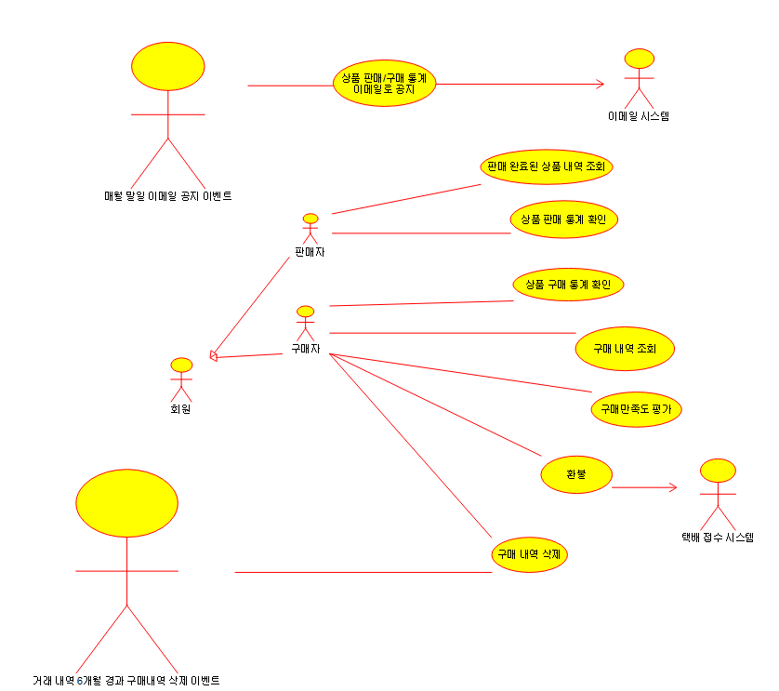

1. UI screen design & use case descriptions (step by step breakdown)

**판매 완료된 상품 내역 조회**

* **Ui screen**

* Use case description

|  |  |
| --- | --- |
| 액터 행동 | 시스템 반응 |
| None | 회원이 판매 완료한 의류 상품 리스트를 상품명 오름차순으로 정렬해서 보여준다  각 상품의 상품명, 제작회사명, 가격, 가격, 판매된 수량, 평 균 구매만족도 정보를 포함한다. |

**상품 구매 내역 조회**

* Ui screen

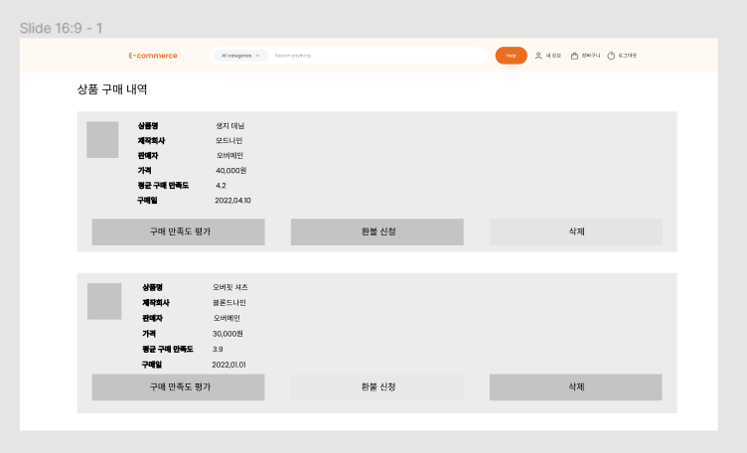

* Use case description

|  |  |
| --- | --- |
| 액터 행동 | 시스템 반응 |
| none | 회원의 구매 내역 리스트를 상품명의 오름차순으로 정렬해서 보여준다. 이때 상품의 상품명, 제작회사명, 판매자, 가격, 평균 구매만족도, 구매일을 포함한다. |

**상품 구매 만족도 평가**

* **Ui design**

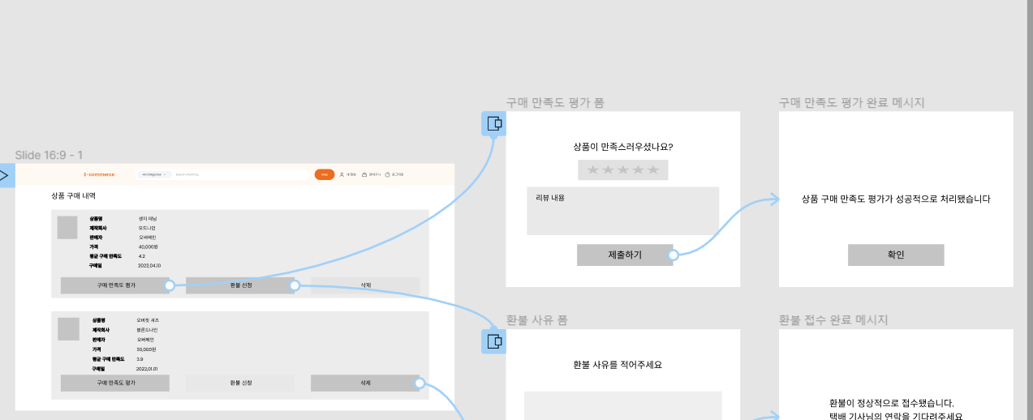

* **Use case description**

|  |  |
| --- | --- |
| 액터 행동 | 시스템 반응 |
| 구매 내역 리스트에서 만족도를 평가할 구매 내역을 하나 선택하여 “구매 만족도 평가” 버튼을 누른다 | 구매 만족도를 평가할 수 있는 폼을 띄운다. 폼에 평점, 리뷰 글을 작성할 수 있다. |
| 떠있는 폼에 리뷰 글, 평점을 작성하고 “제출하기” 버튼을 클릭한다 | 구매 만족도 폼을 닫고 평가가 성공적으로 처리됐음을 알려주는 창을 띄운다. |

**상품 환불**

* **Ui design**

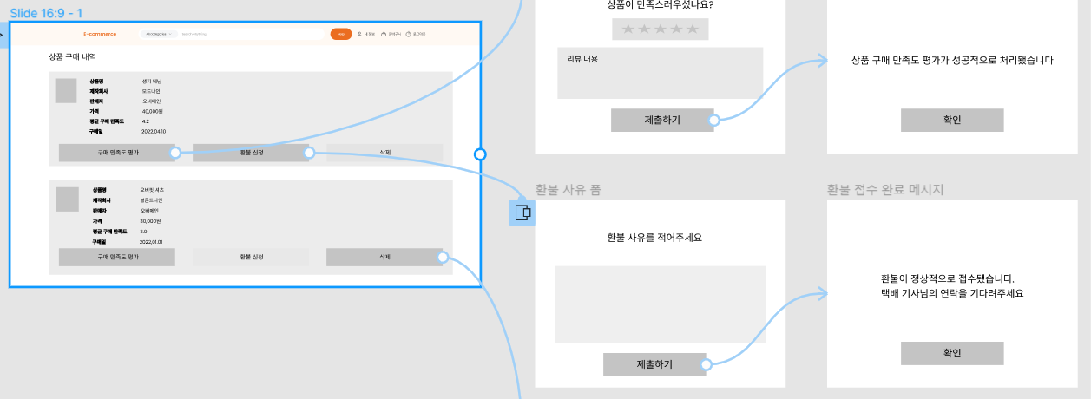

* **Use case description**

|  |  |
| --- | --- |
| 액터 행동 | 시스템 반응 |
| 구매 내역 리스트에서 구입 후 4주가 지나지 않은 상품 중 하나의 상품을 선택하여 “환불 신청” 버튼을 누른다. 구입 후 4주가 지나지 않은 상품만 “환불 신청” 버튼이 활성화 돼있다. | 환불 사유를 적을 수 있는 폼을 띄운다. |
| 환불 사유를 적은 뒤 “제출하기” 버튼을 누른다. | 환불 사유를 적는 폼은 닫고,  환불이 정상 접수 됐음을 알려주는 창을 띄우고, 택배 시스템에 필요한 회원의 정보를 전달한다. 회원이 구매 시 포인트를 사용했다면 회원에게 돌려준다. |
| 택배 시스템은 전달받은 회원의 정보를 바탕으로 반품을 위한 택배를 접수한다. |  |

**상품 구매 내역 삭제**

* **Ui design**

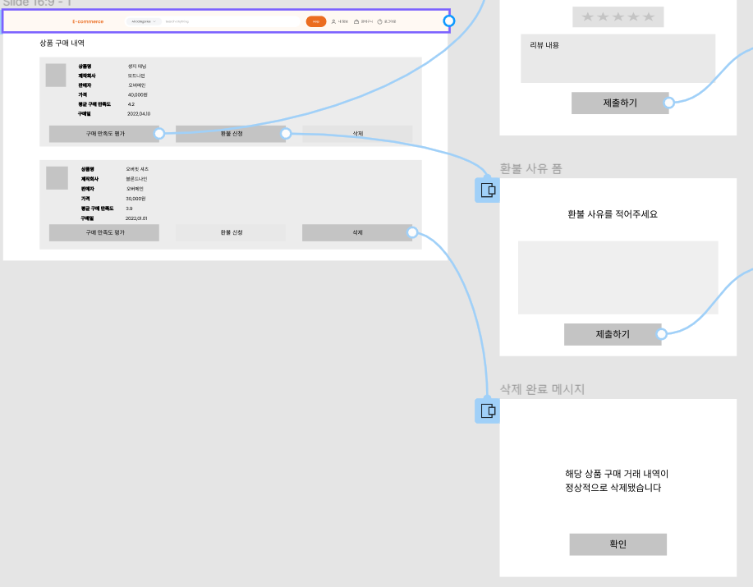

* **Use case description**

|  |  |
| --- | --- |
| 액터 행동 | 시스템 반응 |
| 상품 구매 거래 내역이 6개월 경과하는 이벤트가 발생해서 awake | 상품 구매 거래 내역이 6개월 경과한 해당 거래 내역을 삭제 |
| 구매 내역 리스트에서 3개월이 지난 구매 거래내역 중 하나를 선택해 “삭제” 버튼을 누른다. 3개월이 지난 구매 거래내역만 삭제 버튼이 활성화 돼있다. | 회원의 구매 내역과 화면의 구매 내역 리스트에서 해당 내역을 제거하고 정상적으로 삭제되었다는 알림 창을 띄운다. |
| Alternative 거래 내역 6개월 경과 구매내역 삭제 이벤트 | |
| 거래 내역 6개월 경과 구매내역 삭제 이벤트가 발생하한다. | 이벤트가 발생한 구매내역을 회원의 구매내역에서 제거한다. |

**상품 판매 통계 확인**

* **Ui design**

* **Use case description**

|  |  |
| --- | --- |
| 액터 행동 | 시스템 반응 |
| none | 회원이 판매한 상품에 대한 총액, 평균 구매만족도를 보여준다. |

**상품 구매 통계 확인**

* **Ui design**

* **Use case description**

|  |  |
| --- | --- |
| 액터 행동 | 시스템 반응 |
| none | 삭제된 구매 내역을 제외한 회원이 구매한 상품에 대한 총액, 평균 구매 만족도를 보여준다. |

**상품 판매/구매 통계 이메일로 공지**

* **Ui screen  
  none**
* **Use case description**

|  |  |
| --- | --- |
| 액터 행동 | 시스템 반응 |
| 매월 말일 이메일 공지 이벤트가 발생한다. | 모든 회원 각각에 대해서 현재까지 회원이 판매한 상품에 대한 총액, 평균 구매만족도와 삭제된 구매 내역을 제외한 구매한 상품의 총액, 평균 구매만족도 정보와 회원의 이메일 주소를 이메일 시스템에 전달한다. |
| 이메일 시스템은 받은 통계 정보를 내용으로 하는 이메일을 회원의 이메일 주소로 보내준다. |  |